AVIS dU panel de testeurS relatif
au documentaire « le grand basculement »

La Plateforme Audiodescription a constitué un panel indépendant de téléspectateurs déficients visuels dont l’ambition est de visionner des contenus audiodécrits (films, séries, documentaires…) afin de rendre un avis le plus objectif possible sur la qualité de la version audiodécrite proposée pour ces derniers.
Son but est de rendre un avis consultatif aux différentes parties prenantes afin qu’elles puissent, d’une part, situer la qualité des audiodescriptions produites et diffusées en identifiant les paramètres relatifs au processus de production indissociables d’un niveau de qualité optimal. D’autre part, elles pourront identifier les bonnes pratiques indispensables à une réelle accessibilité aux personnes non et malvoyantes.
Ce rapport a été réalisé par un panel de personnes porteuses d’un handicap visuel, à la demande de la Plateforme Audiodescription rassemblant les associations Les Amis des Aveugles, Eqla et La Lumière.
Les évaluations sont effectuées sur base d’un outil validé par des professionnels du secteur afin de pouvoir estimer la qualité de la réalisation de l’audiodescription, selon plusieurs critères, en fonction des spécificités de chaque œuvre ou support original.
L’avis des personnes déficientes visuelles est essentiel pour soutenir l’amélioration des contenus audiodécrits proposés par la télévision et le cinéma belges. Nous sommes enthousiastes à l'idée que ce rapport puisse conduire la réflexion des différentes parties prenantes vers davantage de qualité !

Information sur l’œuvre et son AD
Titre de l’œuvre : Le grand basculement
Date de l'évaluation : Septembre 2025
Producteur d’audiodescription : Chambre Noire
Nombre de répondants : 10

A. Approche globale
1. Ai-je vécu une expérience d'immersion cinématographique/audiovisuelle ?
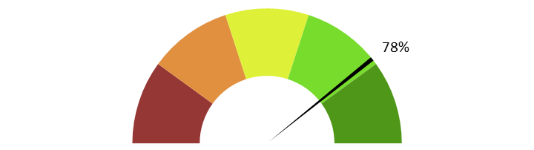
Note moyenne : 3.9
Commentaire : L’expérience d’immersion est globalement réussie et permet de suivre le documentaire de manière agréable. Certains trouvent l’AD essentielle pour comprendre l’œuvre, en particulier parce qu’il y a de nombreux intervenants. D’autres estiment cependant que l’AD est parfois trop pauvre ou mal équilibrée, avec trop de descriptions des personnages au début et pas assez des décors et des lieux. Dans l’ensemble, l’AD favorise bien l’immersion.

2. Ai-je compris l'action, qui l'effectuait, où et quand, sans avoir à réécouter certains passages ?
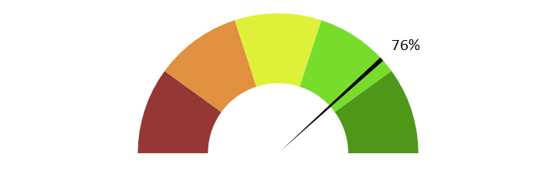
Note moyenne : 3.8
Commentaire : L’action est globalement comprise sans qu’il soit nécessaire de réécouter. L’AD identifie correctement les intervenants et situe les lieux, ce qui aide à suivre le fil. Toutefois, plusieurs signalent des difficultés lors des changements de voix, par exemple à 09min05 où le prénom de Mirabelle aurait dû être précisé, ou encore à 22min41 où la transition entre Sébastien et Claris manque de clarté. Dans l’ensemble, la compréhension reste bonne mais perfectible sur les repères liés aux personnes.

3. L'AD décrit-elle bien les images, sans expliquer l'intrigue ? Le sens des images décrites est-il clair ?
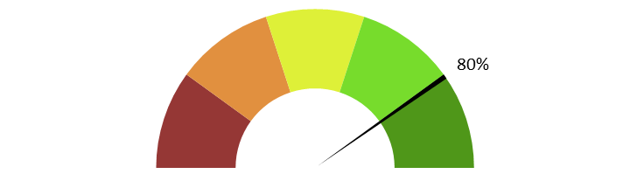
Note moyenne : 4.0
Commentaire : La description des images est claire et fidèle, elle permet de suivre l’action sans donner trop d’éléments ni dévoiler l’intrigue. Les informations données sont équilibrées, précises et bien dosées, ce qui rend l’expérience fluide. L’audiodescription accompagne le spectateur tout au long du récit sans créer de redondance inutile. L’ensemble permet de rester concentré sur l’histoire et de comprendre les scènes sans effort.

4. Ai-je pu me faire une image mentale précise des personnages, des décors, de l’époque ?
Note moyenne : 3.8
Commentaire : L’audiodescription permet de bien se représenter les personnages, les décors et l’époque. Les détails fournis aident à se créer une image mentale cohérente et vivante. Toutefois, quelques remarques soulignent un manque d’informations sur certains personnages secondaires, ce qui limite parfois la précision de leur représentation. Certains trouvent que les personnages sont parfois trop détaillés, alors que les décors ou l’époque manquent de précisions. Par exemple, l’époque reste floue et n’est déduite que par les témoignages, estimée entre 2019 et 2022. La majorité des spectateurs parviennent toutefois à se faire une représentation claire, même si elle reste partiellement subjective.

5. L'AD est-elle bien dosée et donc, ni trop pauvre ni trop présente ?
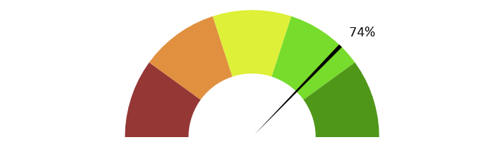
Note moyenne : 3.7
Commentaire : L’audiodescription est globalement bien dosée, avec un équilibre entre les moments décrits et les temps de silence. Elle accompagne le récit sans envahir ni laisser de vides gênants. Certains spectateurs la jugent “parfaite” ou “très bien dosée”, ce qui témoigne d’un bon ajustement au rythme du film. Quelques avis minoritaires soulignent toutefois un ressenti de pauvreté par moments, notamment au début pour différencier certains personnages, ou qu’elle varie trop entre excès et insuffisance mais sans que cela nuise fortement à la compréhension.

6. Suis-je resté dans l’univers de l’œuvre sans que l'AD m'en fasse sortir (par des termes techniques de prises de vues, par exemple) ?
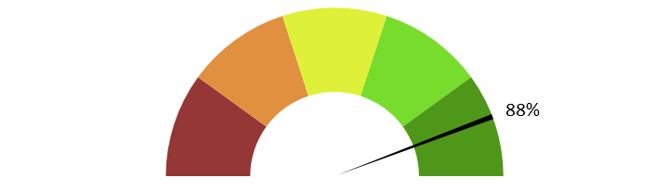
Note moyenne : 4.4
Commentaire : L’AD ne contient pas de termes techniques et n’interrompt pas l’immersion. La plupart disent être restés dans l’univers du documentaire jusqu’au bout, sans perturbation. Globalement, l’AD respecte bien l’ambiance de l’œuvre.

7. Le descripteur abordait-il l’œuvre sans faire de critiques ou émettre d'opinions purement personnelles ?
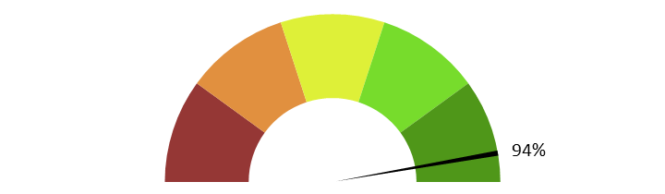
Note moyenne : 4.7
Commentaire : Le descripteur reste neutre et se limite aux descriptions, sans jugement ni commentaires personnels. Tous confirment que le texte est objectif et ne contient pas d’opinions. L’accent est mis uniquement sur les personnages et leurs actions. La neutralité est donc respectée du début à la fin.

8. L'AD m'a-t-elle donné les principales informations artistiques des génériques, au début ou à la fin, dans le respect du son de l'œuvre ?
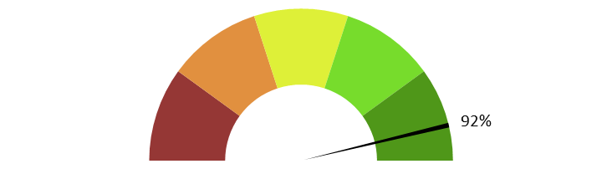
Note moyenne : 4.6
Commentaire : Les informations essentielles sont données aux génériques, en début comme en fin, et respectent bien la bande sonore. Certains notent qu’il y a peu d’informations, mais jugent que c’est suffisant dans le cadre de ce documentaire. L’AD n’écrase ni les voix ni la musique. L’ensemble est cohérent et respecte l’œuvre.

B. ECRITURE
9. Ai-je apprécié la qualité du français sans remarquer de fautes de grammaire ou de vocabulaire, impropriétés, maladresses ?
Note moyenne : 4.0
Commentaire : Le français est jugé correct et fluide, sans fautes majeures de grammaire ni de vocabulaire. Quelques remarques précisent cependant des formulations maladroites, comme « déposer une échelle sur la façade » plutôt que « contre la façade » ou encore « traverser sur le passage piéton » au lieu de « traverser au passage piéton ». Un spectateur signale également une confusion entre les mots lors de la description d’un personnage agriculteur. Malgré ces nuances, la langue reste claire et adaptée au documentaire.

10. Ai-je apprécié le style sans être gêné par un manque de fluidité, de la confusion, de la lourdeur, ou par des structures pauvres et répétitives, fastidieuses à écouter ?
Note moyenne : 4.0
Commentaire : Le style est perçu comme clair, fluide et adapté, sans lourdeur ni répétition excessive. La sobriété et le ton éducatif conviennent bien au format documentaire. Quelques remarques évoquent une certaine pauvreté de langage ou une lourdeur ponctuelle, par exemple lorsqu’un blanc est comblé inutilement par la phrase « elle cherche ses mots ». Globalement, le style reste agréable et facile à suivre.

11. Le style de la description me paraît-il en adéquation avec le style de l’œuvre ?
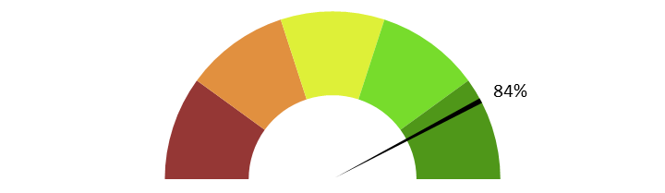
Note moyenne : 4.2
Commentaire : Le style de la description correspond bien à celui du documentaire, avec un ton sobre et neutre. Plusieurs trouvent que le style reflète bien le message de transformation des personnages. Un avis plus critique souligne cependant une certaine pauvreté. Dans l’ensemble, l’adéquation est respectée.

12. La description recrée-t-elle bien le déroulement de l’œuvre au présent (ici et maintenant) ?
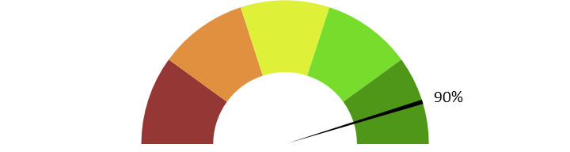
Note moyenne : 4.5
Commentaire : La description utilise le présent et restitue fidèlement ce qui se passe à l’écran. Elle reflète aussi la dimension actuelle des témoignages, ce qui renforce le réalisme.

C. ENREGISTREMENT
13. Le mixage est-il bien fait ?
Note moyenne : 4.5
Commentaire : Le mixage est globalement bon, équilibrant correctement les voix et l’AD. Certains notent que l’AD pourrait être légèrement plus forte, notamment au début lorsqu’elle est couverte par la musique du générique. L’AD passe parfois au-dessus de la musique, mais sans gêner l’écoute. Dans l’ensemble, le son est bien calibré et ne perturbe pas l’immersion.

14. L'AD respecte-t-elle la bande son de l’œuvre, sans recouvrir des dialogues et sans gêner la compréhension de certains passages de l’œuvre ? Les descriptions sont-elles précisément placées par rapport aux bruitages pour faire exister l'image sonore ?
Note moyenne : 4.0
Commentaire : L’AD respecte globalement la bande-son et n’empiète pas sur les dialogues. Quelques remarques indiquent toutefois de rares recouvrements, par exemple quand l’AD intervient juste avant ou après l’action réelle, comme lors de l’écriture de Sébastien au tableau ou l’ouverture de la trappe par Mirabelle. Dans l’ensemble, les descriptions s’insèrent correctement entre les dialogues et bruitages, même s’il arrive qu’un dialogue soit coupé pour préciser un lieu, ce qui peut casser légèrement le rythme. Dans l’ensemble, ces situations restent rares et n’affectent pas la qualité générale de l’expérience et le respect de l’image sonore est assuré.
15. Le son de l’AD est-il de bonne qualité (échantillonnage) ?
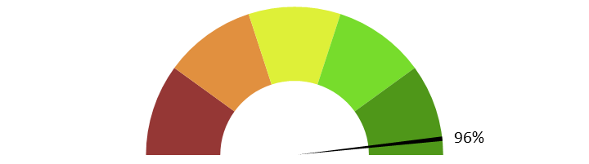
Note moyenne : 4.8
Commentaire : La qualité sonore est unanimement jugée très bonne. Le son est clair, net et sans défaut technique. L’échantillonnage est adapté et permet une écoute agréable. Aucun problème particulier n’a été relevé.

16. Le texte de l'AD est-il bien interprété ? L'interprétation permet-elle l'immersion dans l’œuvre ?
Est-elle juste, nuancée et sensible et non pas froide et morne, en surjeu et intrusive, ou inutilement explicative ?
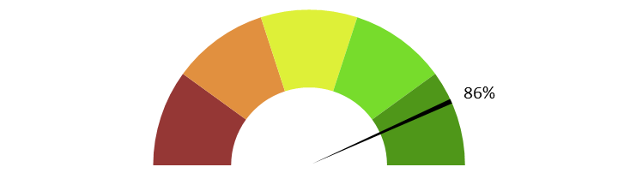
Note moyenne : 4.3
Commentaire : L’interprétation est jugée juste, neutre et agréable à écouter. Le ton n’est ni froid ni surjoué, ce qui favorise l’immersion sans gêner l’œuvre. Certains trouvent l’interprétation un peu trop neutre, mais elle reste adaptée au format documentaire. Aucun problème de surjeu ni de lourdeur n’a été relevé.

17. La voix est-elle agréable ? La diction correcte ? Sans débit de parole trop lent ou trop rapide qui perturberait l'écoute et la compréhension ?
Note moyenne : 4.3
Commentaire : La voix est agréable et fluide, avec une diction claire et un débit adapté. Les spectateurs trouvent qu’elle colle bien au style du reportage et facilite la compréhension. Quelques petites maladresses lexicales sont notées, mais elles ne perturbent pas l’écoute. La voix est donc bien reçue dans l’ensemble.

18. Le choix d'une seule voix ou de deux voix permet-il de suivre au mieux l’œuvre ? Le découpage narratif est-il restitué avec évidence ?
Une seule voix est utilisée, et cela suffit pour suivre le documentaire. La plupart estiment qu’il n’était pas nécessaire d’en ajouter une deuxième. Une remarque propose cependant deux voix pour mieux marquer les transitions de lieux ou de personnages. Globalement, une voix unique est jugée suffisante dans ce cadre.

19. Commentaire additionnel
Dans l’ensemble, l’AD est jugée professionnelle, de bonne qualité et agréable à suivre. Plusieurs participants soulignent son efficacité et son caractère globalement réussi. Certains estiment toutefois qu’elle gagnerait à être un peu plus vivante ou plus détaillée, notamment pour mieux marquer les transitions entre intervenants. Malgré ces points d’amélioration, l’AD est perçue comme très satisfaisante et adaptée à l’œuvre.

